Головоломка по теме «Устройство швейной машины с электроприводом»

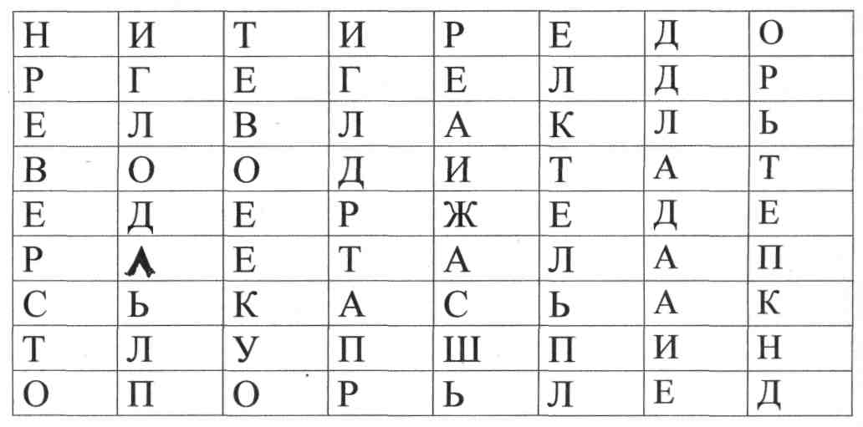

Ответы: нитеводитель, иглодержатель, игла, реле, шпулька, шпиндель, лапка, педаль.

Кроссворд по теме «Рыба»

По горизонтали:
1 .Разрезание рыбы вдоль позвоночника.
2.3акуска из рыбы и хлеба.
5.Ценная промысловая рыба.
б.Вид тепловой обработки рыбы.
8.Вид тепловой обработки рыбы.
9.Морская рыба.
10.Отделение мяса от костей.
По вертикали:
1 .Вид тепловой обработки рыбы.
З.Вид тепловой обработки рыбы.
4.Удаление внутренностей.
7.Питательные вещества, содержащиеся в рыбе.

3
1
2
4
7
6
5
8
10
9

 |  |  |  |  |  |  |  |  |  | 1 |  |  |  |  |  | 3
 |  |  |  |  |  |  |  |  | 1 | П | Л | А | С | Т | О | В | А | Н | И | Е
 |  |  | 2 | Б | У | Т | Е | Р | Б | Р | О | Д |  |  |  | А
 |  |  |  |  |  |  |  | 4 | П | И |  |  |  |  |  | Р |  |  |  |  | 7
 |  |  |  |  |  |  |  |  | О | П |  |  |  |  |  | К |  |  |  |  | Б
 |  |  |  |  |  |  |  |  | Т | У |  |  |  | 6 | Ж | А | Р | Е | Н | Ь | Е
 |  |  |  | 5 | О | С | Е | Т | Р | С |  |  |  |  |  |  |  |  |  |  | Л
 |  |  |  |  |  |  |  |  | О | К |  |  |  |  |  |  |  |  |  |  | К
 |  |  |  |  |  |  |  |  | Ш | А |  |  |  |  |  |  |  |  |  |  | И
 |  |  |  |  | 8 | Т | У | Ш | Е | Н | И | Е
10 | Ф | И | Л | Е | Р | О | В | А | Н | И | Е
 |  |  |  |  |  |  |  |  | И | Е
 |  |  |  |  |  | 9 | Т | Р | Е | С | К | А

Кроссворд по теме «Заготовка ягод и фруктов»

По вертикали:
1.Нагревание продуктов до 120-140 градусов.
2.Банки для приготовления компотов.
З.Кто портит продукты.
4.Вещество-консервант.
5.Заболевание при употреблении некачественных консервов.
9.Чем заливают плоды и ягоды при консервировании.

По горизонтали:
8.Ошпаривание ягод и плодов кипятком.
6. Какие вещества разрушаются в процессе консервирования.
7. Как называются продукты, подвергшиеся пастеризации.
10. Разновидность джема.
11. Засахаренные фрукты и ягоды.

 |  |  |  |  |  |  |  | 2
 |  |  |  |  |  | 1
 | 10
 | 8
5
 |  |  |  |  | 6 |  |  |  | 3 |  |  |  |  | 9
 |  |  |  |  |  |  |  |  | 7 |  |  | 4
 |  |  |  | 11

Ответы к кроссворду

 |  |  |  |  |  |  |  |  | 2 | Т
 |  |  |  |  |  |  | 1 | С |  | А
 |  | 10 | к | о | н | ф | и | Т | ю | р
 |  |  |  |  |  |  |  | Е |  | а
 |  |  | 8 |  |  |  |  | Р
 |  | 5 | б | л | а | н | ш | И | р | о | в | а | н | и | е
 |  |  | О |  |  |  |  | Л |  |  | 3 |  |  |  |  | 9
 |  |  | Т |  |  | 6 | в | И | т | а | м | и | н | ы |  | С
 |  |  | У |  |  |  |  | З |  |  | И |  |  | 4 |  | И
 |  |  | Л |  |  |  |  | А |  | 7 | К | о | н | С | е | Р | в | ы
 |  |  | И |  |  |  |  | Ц |  |  | Р |  |  | А |  | О
 |  |  | З |  |  |  |  | И |  |  | О |  |  | Х |  | П
 |  |  | М |  |  |  |  | Я |  |  | Б |  |  | А
 |  |  |  |  | 11 | ц | у | к | а | т | Ы |  |  | Р

